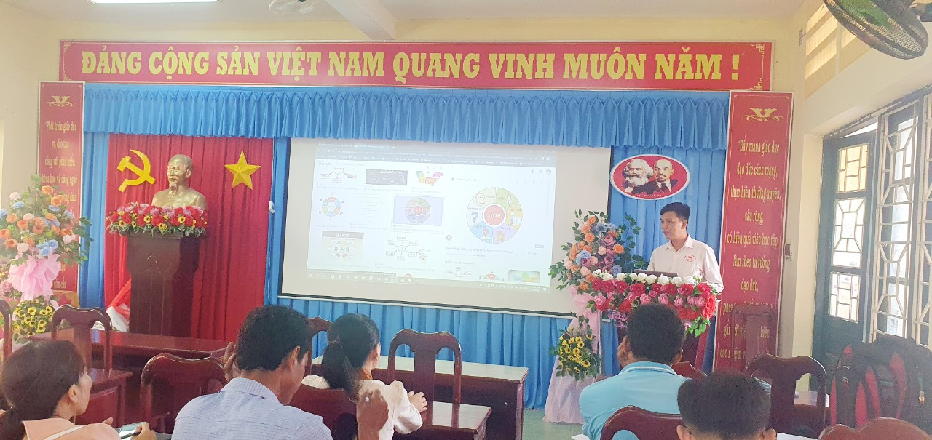
Hôm nay ngày 28 tháng 6 tại trường tiểu học và Trung học cơ sở Phong Đông được sự cho phép của hiệu trưởng nhà trường ban chấp hành công đoàn trường hướng dẫn tổ chức cho giáo viên tập huấn tại trường về nội dung “Tập huấn viết tin bài giảng trang thông tin điện tử và viết bài dự thi cuộc thi viết về bảo vệ nền tảng tư tưởng của Đảng năm 2023”. Tham gia buổi tập huấn các thành viên tổ TỰ NHIÊN gồm: Nguyễn Thị Xuân Nguyễn Thị Trắng, Trương Thị Mỹ Duyên, Huỳnh Văn Ngát. Buổi tập huấn diễn ra nghiêm túc dưới sự hướng dẫn của đồng chí Huỳnh Hoàng Voi.
Ảnh Đ/C Voi hướng dẫn tập huấn

Ảnh Đ/C Voi hướng dẫn buổi tập huấn

Qua sự hướng dẫn nhiệt tình của đồng chí Voi ý thức của các thành viên trong nhóm tổ tự nhiên nghiêm túc lắng nghe, thực hiện tốt theo yêu cầu của đồng chí Voi triển khai. Từ đó các thành viên trong tổ tự nhiên mọi người đã tiếp thu được nội dung cần thiết cho bài đăng và các bước đăng bài trên trang tin điện tử của trường. Bên cạnh cũng được lắng nghe sự góp ý, hướng dẫn hiệu quả của đồng chí về nội dung và cách thức làm bài thi viết về bảo vệ nền tảng của Đảng thật ý nghĩa.
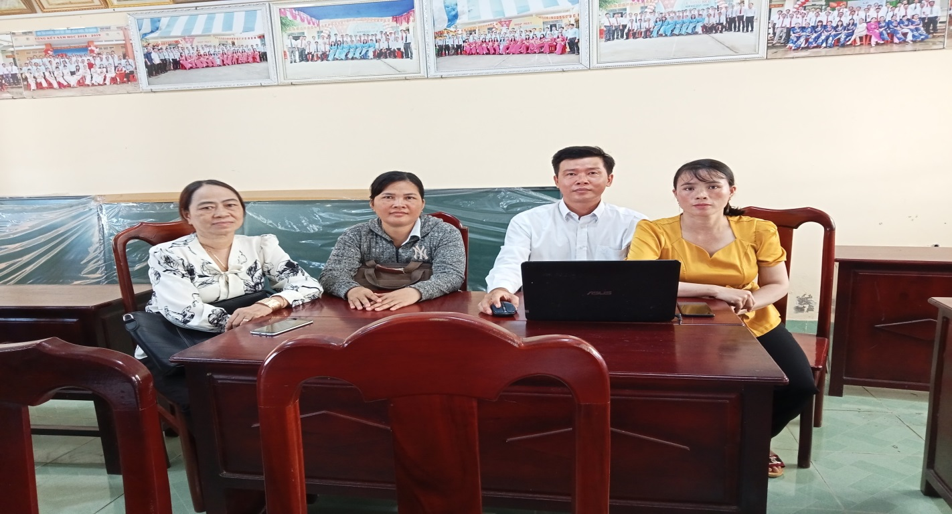

Ảnh nhóm tự nhiên tham gia buổi tập huấn

Buổi tập huấn đã đem đến thật nhiều điều bổ ích cho tất cả thầy cô trong trường. Cảm ơn ban giám hiệu nhà trường, cảm ơn thầy Voi đã triển khai cho anh em.

Người đăng bài

Nguyễn Thị Trắng

